中国矿业大学
研究生离校服务
使用说明

目录
1 登录学校办事大厅 2
2 核对离校信息 3
2.1 进入研究生离校信息查询服务 3
2.2 离校信息查询 5
2.2.1 图书馆信息查询 5
2.2.2 档案馆信息查询 6
2.2.3 总务部公寓信息查询 6
2.2.4 财务资产部收费信息查询 7
3 提交离校服务 7
4 查看及打印已提交的离校服务 7

本服务旨为研究生毕业生提供离校服务。
建议使用以下浏览器访问办事大厅：IE9以上、谷歌、火狐、360浏览器。
如需查看已提交服务，可直接跳转到第4条：”查看已提交的离校服务”。

- 登录学校办事大厅
登录方式一：在浏览器直接输入学校办事大厅地址：http://ehall.cumt.edu.cn/taskcenter/home，使用统一身份认证账号登录。
登录方式二：打开学校主页，访问下方的“快速通道-办事大厅”，使用统一身份认证账号登录。
（注：如果统一身份认证登陆密码不对，请手持校园卡（或者身份证）拍照，和学号一起发送到服务邮箱auth@cumt.edu.cn，写明重置统一身份认证密码；或者致电83592137进一步咨询）。
PC端登录界面如下图：
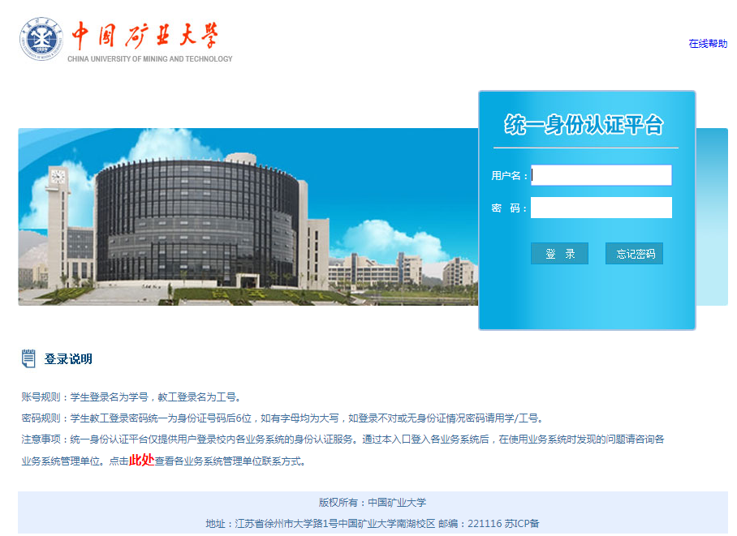
图1 PC端统一身份认证登录页面
移动端登录界面如下图：
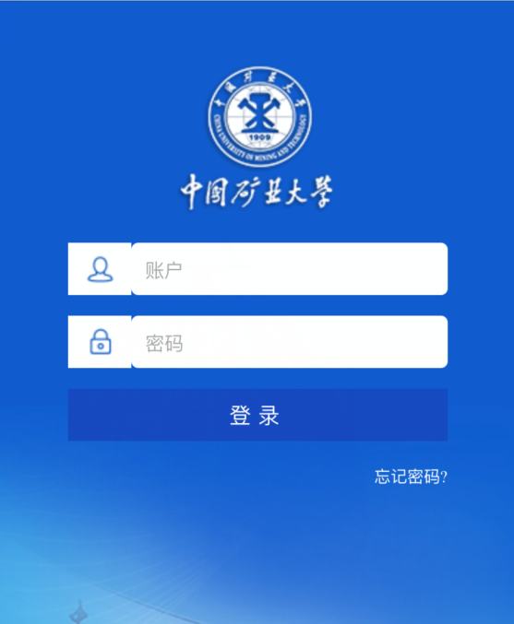

图2 移动端统一身份认证登录页面

- 核对离校信息
  - 进入研究生离校服务
研究生进入中国矿业大学网上办事大厅后，在“学生事务”栏目下，有 “研究生离校服务”（以下简称离校服务）（如图3），点击进入信息查询界面（如图4）。
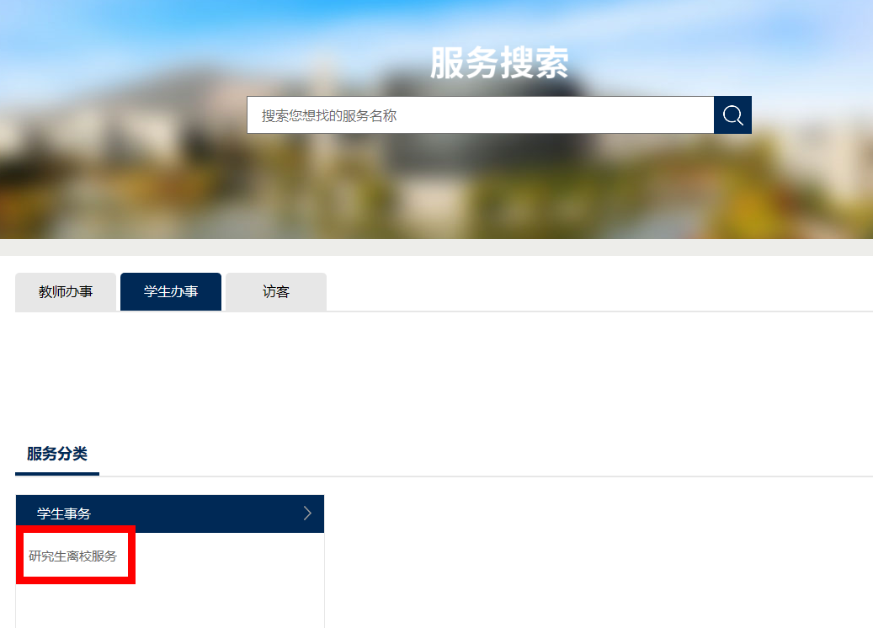
图3 研究生离校信息查询服务
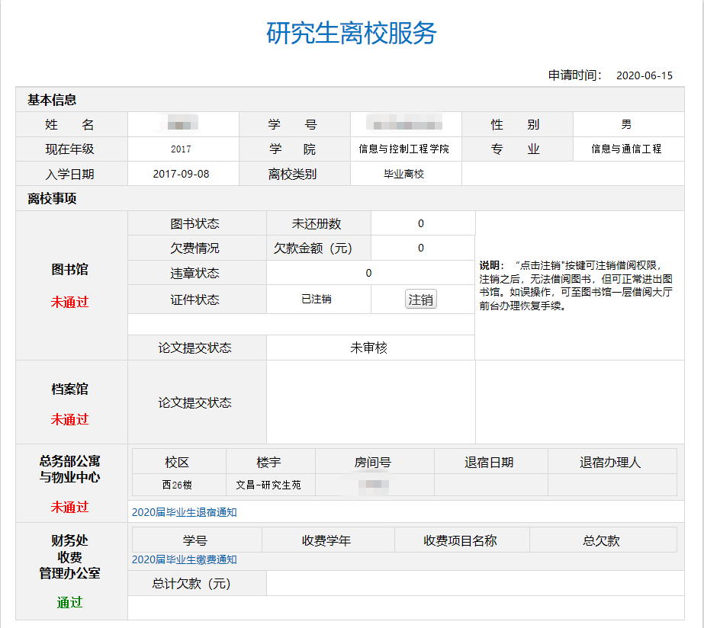
图4 研究生离校信息查询
移动端本科生离校服务如下图所示：

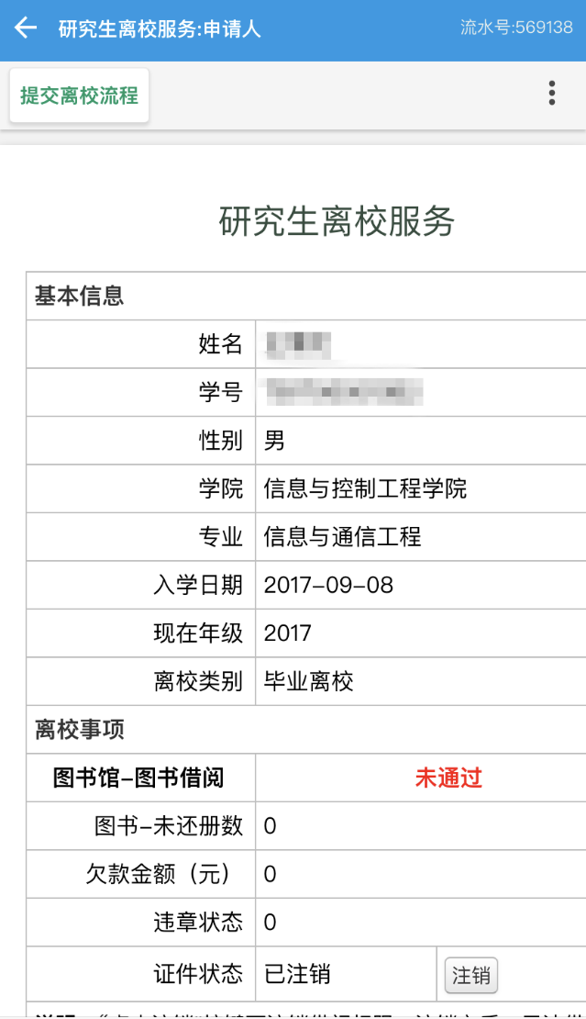
图5 移动端研究生离校信息查询

  - 离校信息查询
离校信息分为基本信息和离校事项信息两部分，其中离校事项又细分为图书馆、档案馆、总务部公寓与物业中心、财务处收费信息三个子项，需要分别核对。
    - 图书馆信息查询
显示欠书、欠费、违章、借书证状态与论文提交状态。
如果无欠书、无欠费、无违章、借书证状态为已注销（提供手动点击注销功能），论文提交状态为记录审核通过，则左侧显示绿色“通过”，如图6所示，可以继续进行其他信息核对。
否则，左侧显示红色“未通过”。
如果无欠书、无欠费、无违章，提供注销借书证功能，鼠标点击注销即可，如无法注销，请联系图书馆进一步咨询。
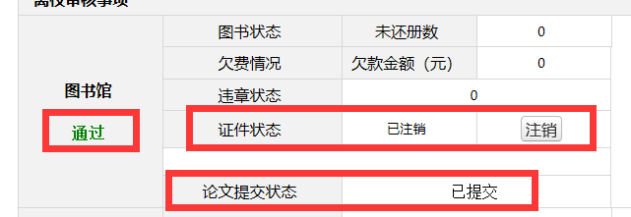
图6
    - 档案馆信息查询
如果论文提交状态为空，则档案馆事项显示“未通过”，请线下去档案馆提交论文。
如果论文提交状态为“已审核”，则档案馆事项显示“通过”，如图7所示，可以直接进行下一环节的信息核对。
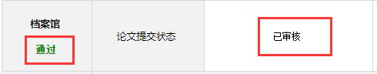
图7

    - 总务部公寓信息查询
如果总务部公寓事项显示“未通过”，如图8所示，退宿日期和退宿办理人为空，请在各宿舍公寓管理员处办理退宿。
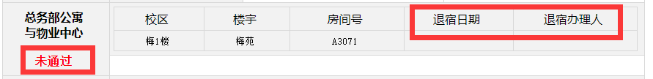
图8

如果已经办理过退宿手续，则总务部公寓事项显示“通过”，如图9所示，可直接进入下一环节的信息核对。
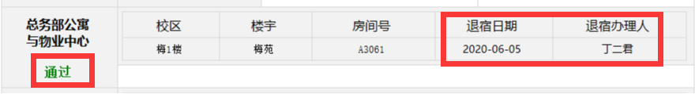
图9
如果未在学校住宿，则无需办理退宿手续，总务部公寓事项会直接显示”通过“。
    - 财务资产部收费信息查询
如果财务处收费信息提示欠款，则显示“未通过”，如图10所示，请办理交费业务。
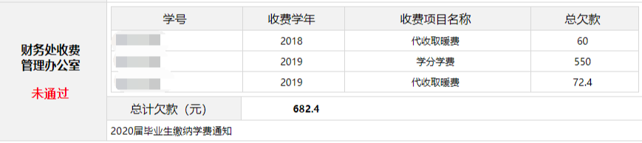
图10
如果财务处收费信息无数据，则显示“通过”，如图11所示。
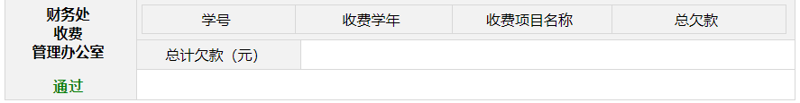
图11

- 提交离校服务
当图书馆、档案馆、总务部公寓和财务处收费四个事项全部显示“通过”才可点击“提交离校服务”，否则会有报错提示。注意：离校服务只能提交一次。
- 查看及打印已提交的离校服务
如果需要查看、打印已提交过的离校服务，可在办事大厅-个人中心-已完成事项中查看并打印，如图12所示。

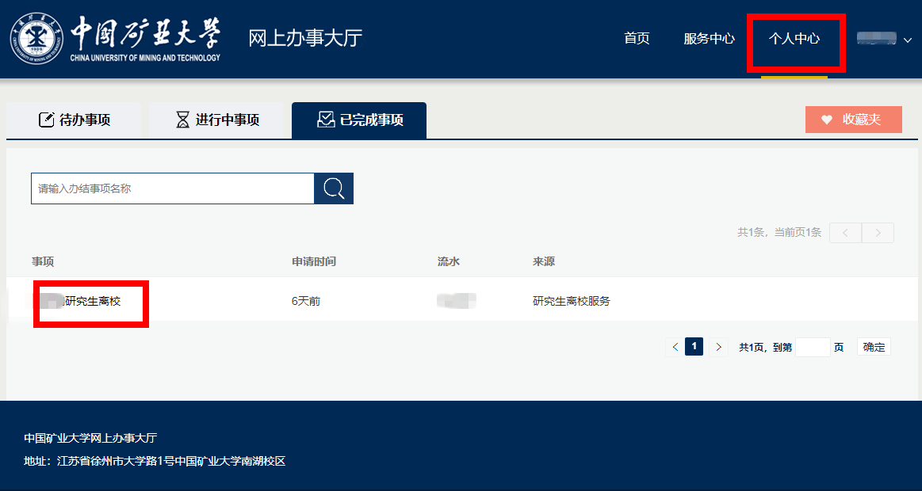
图12
移动端查看已完成事项，在服务大厅-个人中心-已完成，如图13所示：
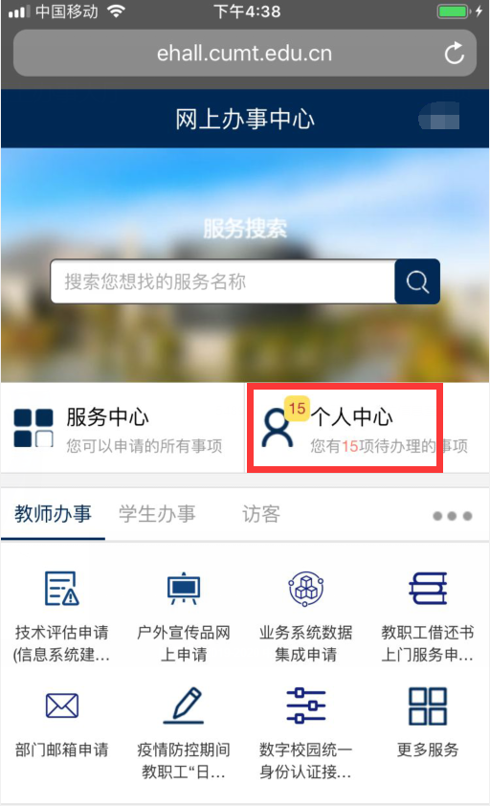
图13

如果您使用过程中有问题，可致电83592137，我们将为您提供咨询服务。

